Dôležité bezpečnostné upozornenie

SOI na základe informácie spoločnosti Philips Slovakia, s. r. o., Plynárenská 7/B, Bratislava upozorňuje:

DOBROVOĽNÉ STIAHNUTIE VÝROBKU Z TRHU: Sušiče vlasov so sklápateľnou rukoväťou
Ako preventívne opatrenie, Philips dobrovoľne sťahuje a nahradí päť modelov sušičov vlasov so sklápateľnou rukoväťou vyrobených v období medzi februárom 2006 a aprílom 2011.

Predmetnými výrobkami sú:
Sušič vlasov Philips Salon Essential Sušič vlasov Philips Salon Essential Sušič vlasov Philips SalonDry Travel
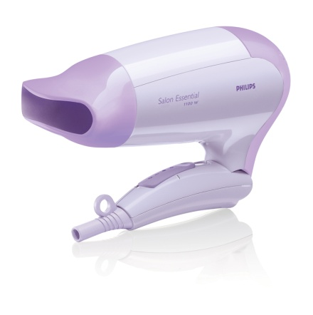
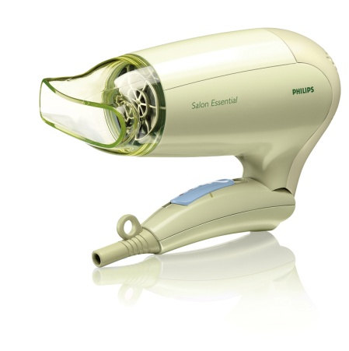
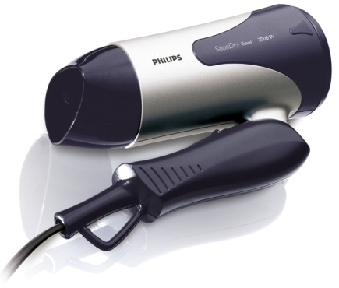
Typ produktu HP4930 Typ produktu HP4931 Typ produktu HP4829

Sušič vlasov Philips SalonDry Travel Sušič vlasov Philips SalonDry Travel
Typ produktu HP4940 Typ produktu HP8296
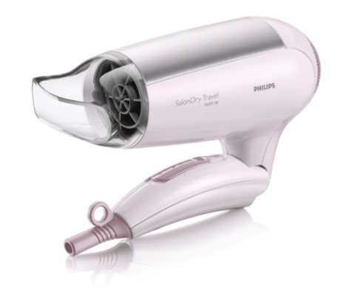
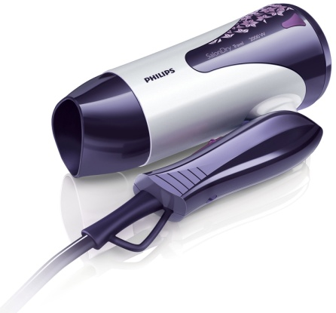

Vo veľmi zriedkavých prípadoch sa sušič vlasov môže prehriať, keď sa ponechá zapojený v elektrickej zásuvke. To predstavuje potenciálne nebezpečenstvo požiaru, aj keď je prístroj vypnutý.

Pre zistenie, či sa to týka vášho sušiča vlasov, postupujte podľa nasledujúcich dvoch krokov:

1. Zistite na spotrebiči typové číslo výrobku HP4930, HP4931, HP4829, HP4940 alebo HP8296. Nájdete ho vytlačené na sušiči vlasov, a to buď na spodnej strane hlavného tela produktu, alebo na boku rukoväte.

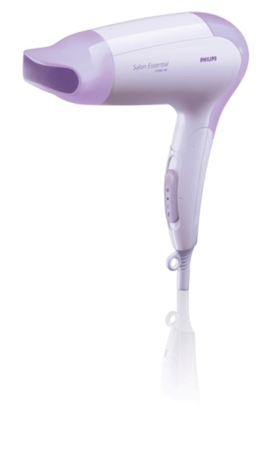

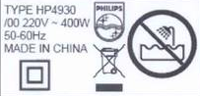
HP4930/HP4931/
HP4940

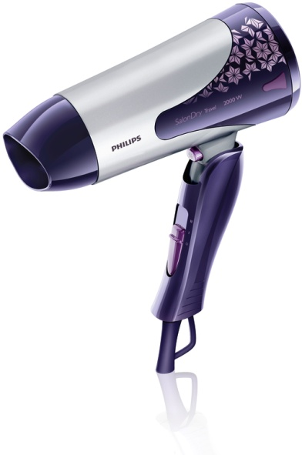

HP4829/HP8296

2. Zistite výrobný kód na výrobku. Jedná sa o štvormiestne číslo vytlačené na plastovom tele spotrebiča v pravom dolnom rohu výrobného štítku.
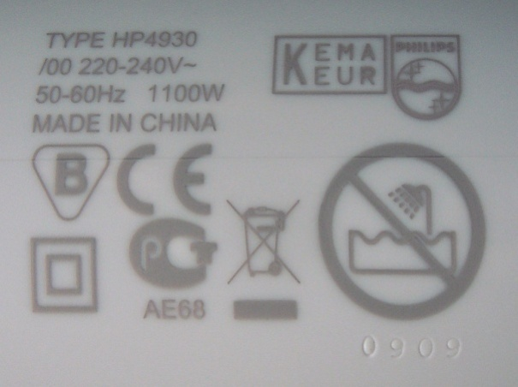

Číslo výrobného kódu, napr. 0909

Výrobné kódy, ktorých sa to týka, sú nasledovné:
Pri produkte s typovým číslom HP4930, sú to výrobné kódy medzi 0000-1104
Pri produkte s typovým číslom HP4931, sú to výrobné kódy medzi 0000-1104
Pri produkte s typovým číslom HP4829, sú to výrobné kódy medzi 0000-1115
Pri produkte s typovým číslom HP4940, sú to výrobné kódy medzi 0000-1023
Pri produkte s typovým číslom HP8296, sú to výrobné kódy medzi 0000-1115
Výrobný kód, napr. "1046"

Ak sa to týka vášho spotrebiča, vráťte ho, prosím, do autorizovaného servisného strediska Philips, kde Vám vrátime kúpnu cenu výrobku.
Zoznam autorizovaných servisných stredísk Philips, kde je možné vrátiť výrobok, na ktorý sa vzťahuje výzva na vrátenie:
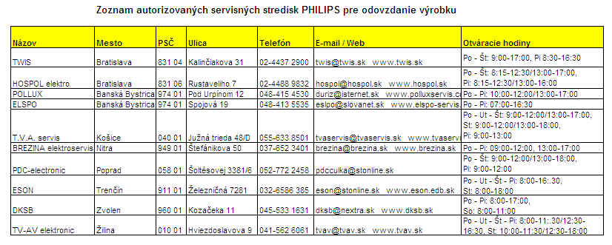
Ak sa to vášho spotrebiča netýka, nemusíte podnikať žiadne ďalšie kroky.
Týmto preventívnym stiahnutím Philips zdôrazňuje svoj záväzok k najvyššiemu štandardu kvality a spoľahlivosti. Ďakujeme Vám za spoluprácu a ospravedlňujeme sa za spôsobené nepríjemnosti.

